Beskrivelse Pelée Wall
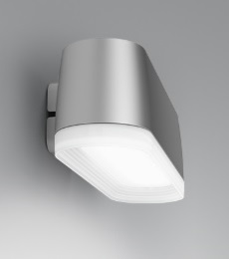

Pelée Wall
Udendørs vægarmatur i tæthedsklasse IP66, vandalklasse IK08.
Konisk afrundet lampehus i støbt aluminium.
Finish: raw alu eller pulverlakeret i hvid (RAL 9010 Textura), sort (Noir 900 Sablé), silvergrå (RAL 9006 Textura) eller corten brown (YX355F).
Afskærmning i opaliseret polycarbonat med fremspringende kant og indvendig konisk aftrapning.
Mål: L: 320 mm, D: 120 mm, H: 99 mm
Med udskifteligt LED-modul, 9 eller 13 W, 2700, 3000 eller 4000 Kelvin, min. 90 Ra, 3 Steps SDCM
Virkningsgrad: 76%
Information: www.focus-lighting.dk

Armaturet/producenten understøtter den cirkulære økonomi gennem:
- modulopbygget design, som muliggør reparation og genbrug
- egen serviceafdeling - tilbyder service på leverede armaturer on site
- 25 års service garanti - både gamle og nye lamper kan repareres
- Take Back ordning for bedst mulige genbrug af komponenter og materialer

